

Documento de

Diseño WEB

“Softaurant”

Luis Barrientos - Felipe Martínez - Yerko Pradines Vera

INFO226 - DESARROLLO DE PROYECTOS EN ARQUITECTURAS WEB 2.0

Profesores: Enrique Riquelme

Mirko Gueregat

**Funcionalidades**

Las funcionalidades a las que puede acceder el garzón son las siguientes:

1. **Tomar Mesa:** El garzón será capaz de asignarse una mesa, de esta forma mientras no finalice las ventas con su cliente o consumidor nadie más puede acceder a su mesa. De esta forma el garzón se hace responsable de ingresar todos los pedidos a su mesa.
2. **Cerrar Venta:** Al momento de cerrar la venta, el cliente (consumidor) paga el total de la cuenta. De este modo, se le asigna el total de la venta al historial de ventas y además se libera la mesa para que otro garzón (o el mismo) pueda tomar la mesa.
3. **Agregar consumible/Quitar consumible:** Mientras la mesa esté tomada por un garzón, este será capaz de agregar desde una lista todos los consumibles que estén disponibles en el menú. Se desplegará en pantalla un resumen de todo el pedido.

En caso de equivocarse al agregar un pedido, se puede deshacer esta acción mediante la función Quitar consumible.

Por otra parte, el administrador puede acceder a las siguientes funcionalidades:

1. **Agregar/Modificar/Eliminar Usuario:** El administrador será capaz de agregar, eliminar y modificar usuarios (garzones). Esto incluye tanto la información personal del usuario (garzón), así como las credenciales que utilizará para acceder al sistema.
2. **Agregar/Modificar/Eliminar Consumible:** El administrador será capaz de agregar, eliminar y modificar los consumibles. Estos consumibles estarán disponibles mientras se encuentren en el menú.
3. **Modificar Menú:** El “menú” contendrá todos los consumibles que se encuentren actualmente disponibles (se deba a productos de temporada, falta de abastecimiento u otros motivos), por esto el administrador será capaz de agregar y eliminar los consumibles de esta lista.
4. **Resumen:** El administrador tendrá la opción de resumen, el cual le mostrará datos estadísticos respecto a las ventas, a que garzones están asignadas las mesas, entre otras.

Las métricas a evaluar serán las siguientes: Ventas por garzón, ventas por mesa, Cantidad de mesas atendidas por garzón al día y total de ventas (diario, mensual).

**NOTA:** Por motivos de acotación del proyecto, comenzaremos por implementar solo estas funciones. Se pretende agregar más funcionalidades dependiendo del avance del proyecto.

**Diagrama de componentes:**

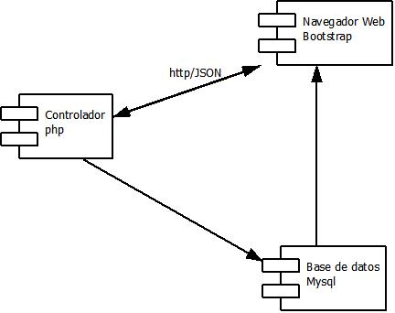

Nuestra aplicación se organizará siguiendo el patrón MVC (modelo-vista-controlador) y utilizaremos las siguientes herramientas para su realización:

* Mysql para la gestión de nuestra base de datos.
* Bootstrap, un framework de desarrollo web que implementa html, css y javascript, como controlador del front-end.
* PHP como controlador back-end.
* JSON para el formato de intercambio de datos entre servidor y cliente.
* GIT como sistema de control de versiones.
* Como framework de php usaremos Laravel.

**MockUPs**

**Login**

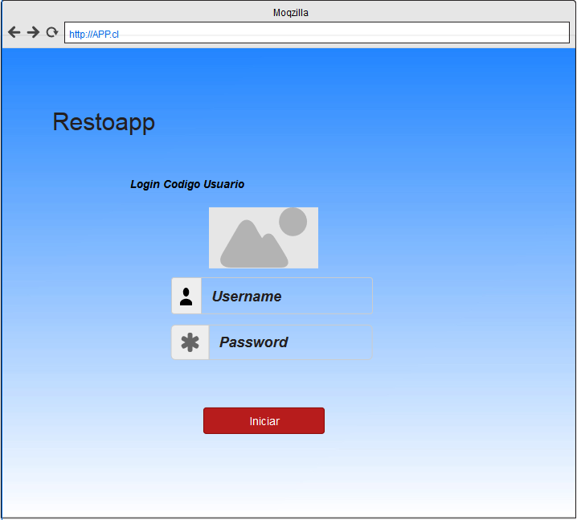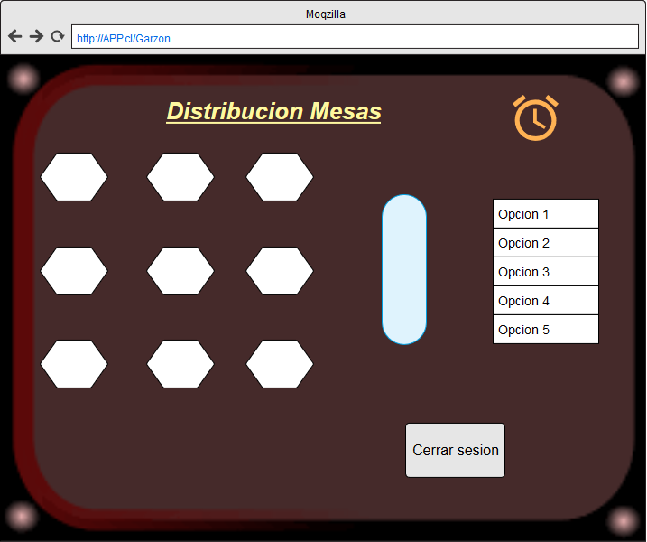

**Vista Garzon**

**Vista Admin**

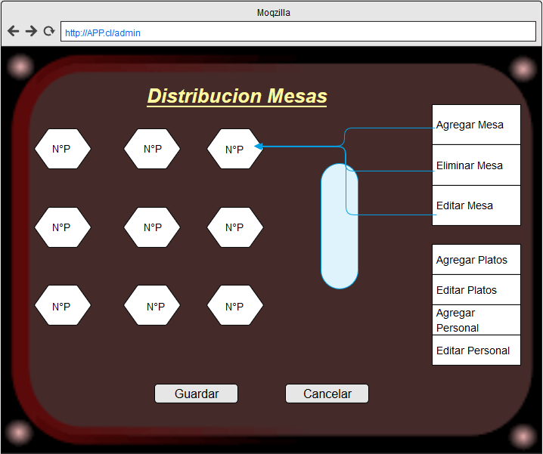

**Vista Mesa**

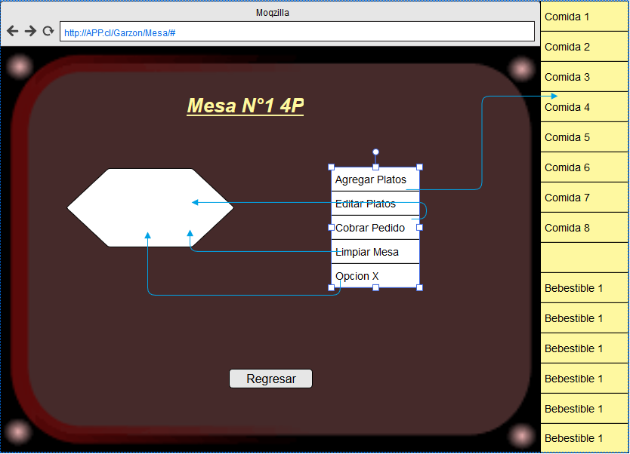

**Modelo de Datos**

